Presseinformation
»Marionettenverschwörung« von Manfred Baumann
Meßkirch, Oktober 2019

Tatort: Festspielstadt Salzburg
Ein neuer Fall für den melancholischen Salzburger Kommissar Martin Merana

Zum Buch
Die Puppen tanzen, schweben, werden lebendig. Abend für Abend im berühmten Salzburger Marionettentheater. Doch wo sonst Papageno und Pamina Besucher aus der ganzen Welt verzücken, hängt jetzt eine junge Frau in den Puppenkulissen. Brutal erdrosselt. Lucy, der Liebling der Puppenspielertruppe. Kommissar Merana beginnt zu ermitteln. Hängt Lucys Tod mit den dubiosen Machenschaften hinter den Theaterfassaden zusammen? Mit den geheimen Plänen, das Management auszutauschen? Doch warum führt einer der Fäden aus dem Theater hinaus in die barocke Festspielstadt und mitten hinein in die politischen Kreise von Neonazis und rechter Verschwörung? Merana geht allen Spuren nach. Hartnäckig. Und plötzlich ist auch sein Leben in Gefahr …

Der Autor
Manfred Baumann, geboren 1956 in Hallein/Salzburg, war 35 Jahre lang Autor, Redakteur und Abteilungsleiter beim Österreichischen Rundfunk. Heute lebt er als freier Schriftsteller, Kabarettist, Regisseur und Moderator in der Nähe von Salzburg. Der Krimi »Drachenjungfrau« wurde vom ORF für die Reihe »Landkrimi« verfilmt.
Manfred Baumann ist auch bei Facebook.
www.m-baumann.at
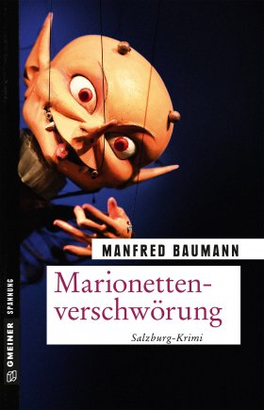

Marionettenverschwörung
Manfred Baumann
310 Seiten
EUR 14,50 [D] / EUR 15,00 [A]
ISBN 978-3-8392-2458-8
Erscheinungstermin: 9. Oktober 2019
(Copyright Porträt: © Christian Streili)
Kontaktadresse:

Gmeiner-Verlag GmbH
Petra Wendler
Im Ehnried 5
88605 Meßkirch
Telefon: 07575/2095-153
Fax: 07575/2095-29
petra.wendler@gmeiner-verlag.de
www.gmeiner-verlag.de

Anforderung von Rezensionsexemplaren:
- Manfred Baumann »Marionettenverschwörung«, ISBN 978-3-8392-2458-8

Absender:

^{Redaktion}

^{Ansprechpartner}

^{Straße}

^{Land-PLZ Ort}

^{Telefon / Telefax}

^{E-Mail}
Download-Hinweis:
Auf unserer Website
www.gmeiner-verlag.de
finden Sie:
- diese Pressemitteilung
- die Coverabbildung
- das Autorenfoto

